BASE DE DATOS

ANTONIO JOSÉ HERNÁNDEZ CATAÑO

Servicio Nacional de Aprendizaje SENA

Análisis y Desarrollo de Software

Ficha de caracterización: 2627051

Instructor: Gustavo Adolfo Rodríguez Quinayas

Santa Rosa de Cabal, 19 de mayo de 2024

Contenido

Base de datos 2

ER – Modelo relacional de la base de datos 2

Script de la base de datos 3

# Base de datos

## ER – Modelo relacional de la base de datos

## Script de la base de datos

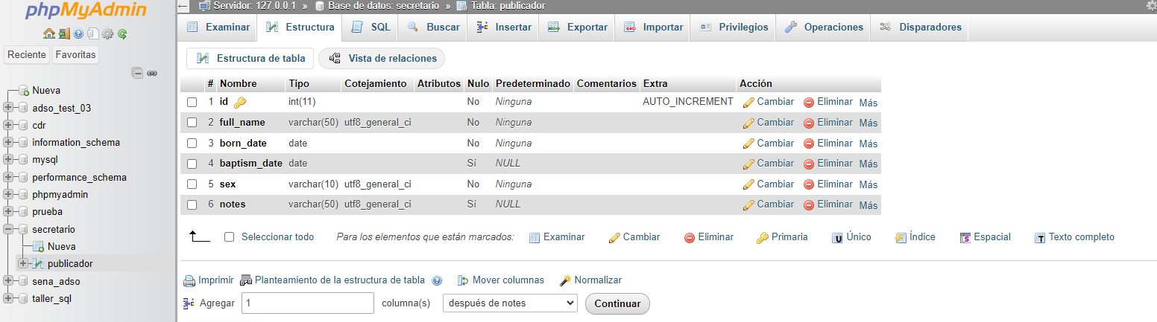

Ver archivo “secretario_bd.sql”